**Adding a Filter**

Considerar el gráfico de área previamente hecho.

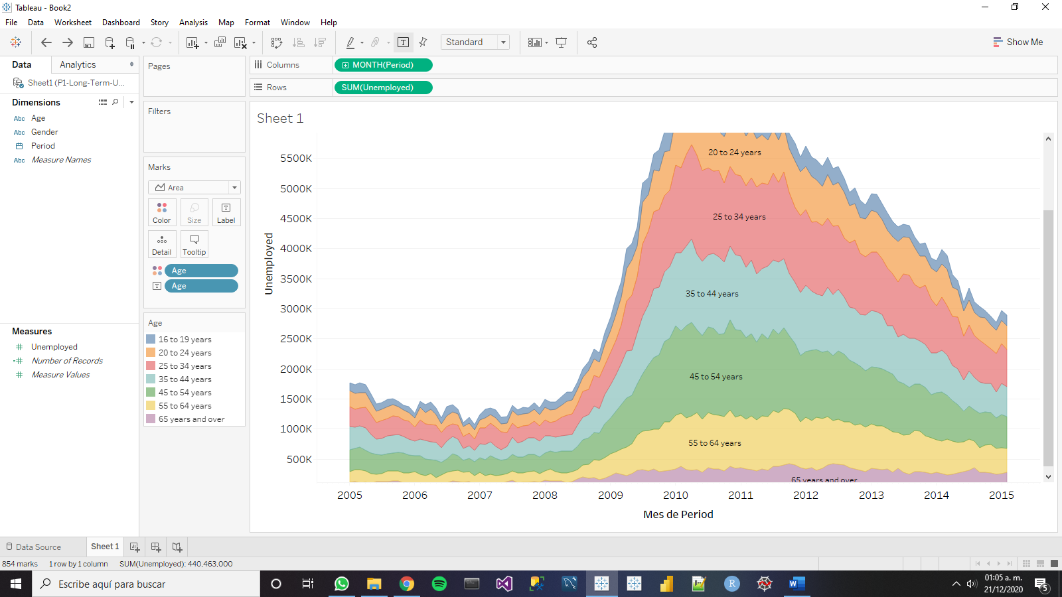

Arrastrar la dimensión, cuyas categorías se filtrarán, al cuadro “Filters” donde saltará una ventana, en la cual se seleccionarán las categorías que se desean ver, en este caso se desean ver todas; por ello, se da click en el botón “All” y antes de darle en el botón de aceptar, se dará click en “Apply” para aplicar los filtros.

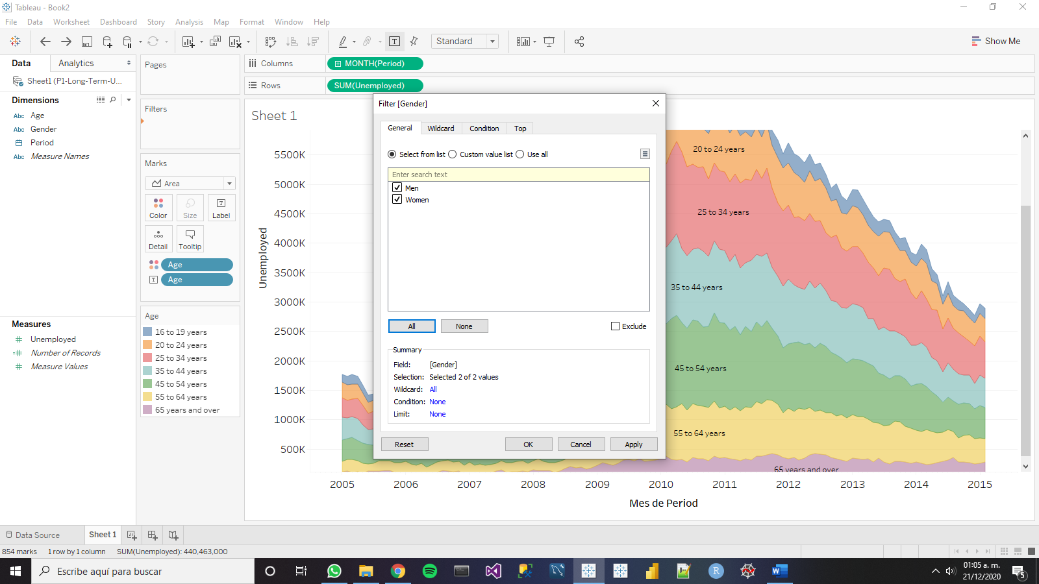

Se puede filtrar cualquiera de los géneros dando click en la flecha del filtro de género “Gender” y seleccionar “Edit Filter…”, pero una opción más dinámica es seleccionar “Show Filter” para obtener un cuadro de filtro y filtrar de manera directa.

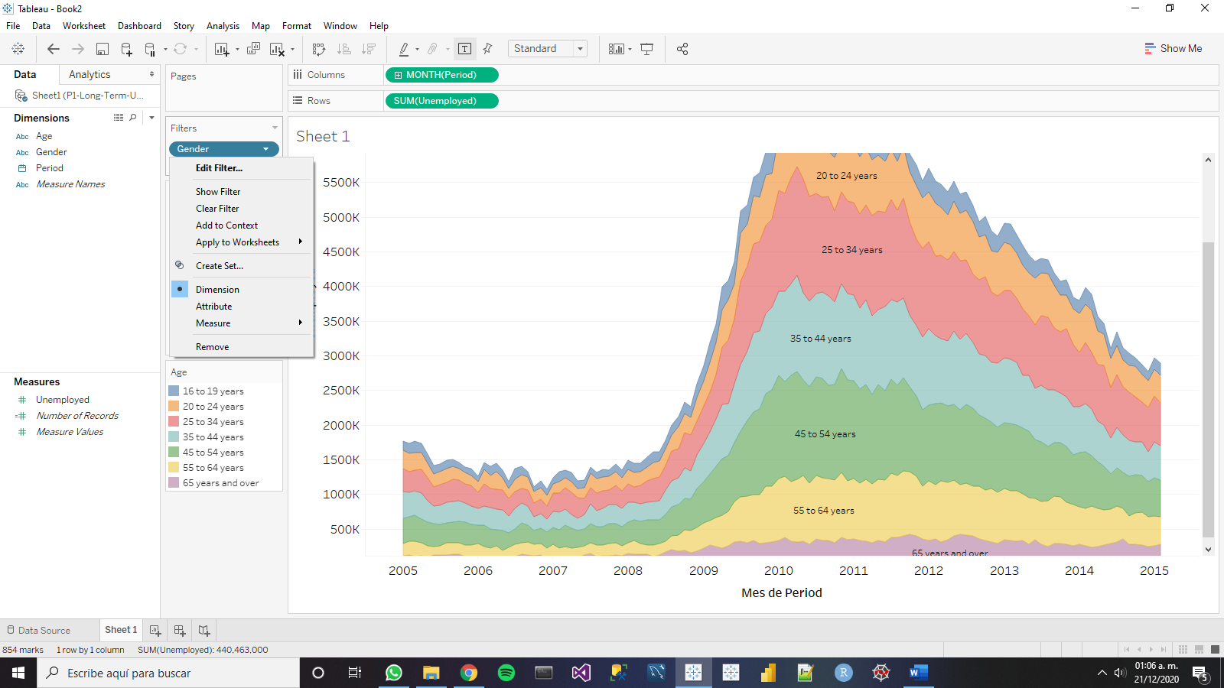

Ahora se aprecia el cuadro de filtro para género del lado derecho.

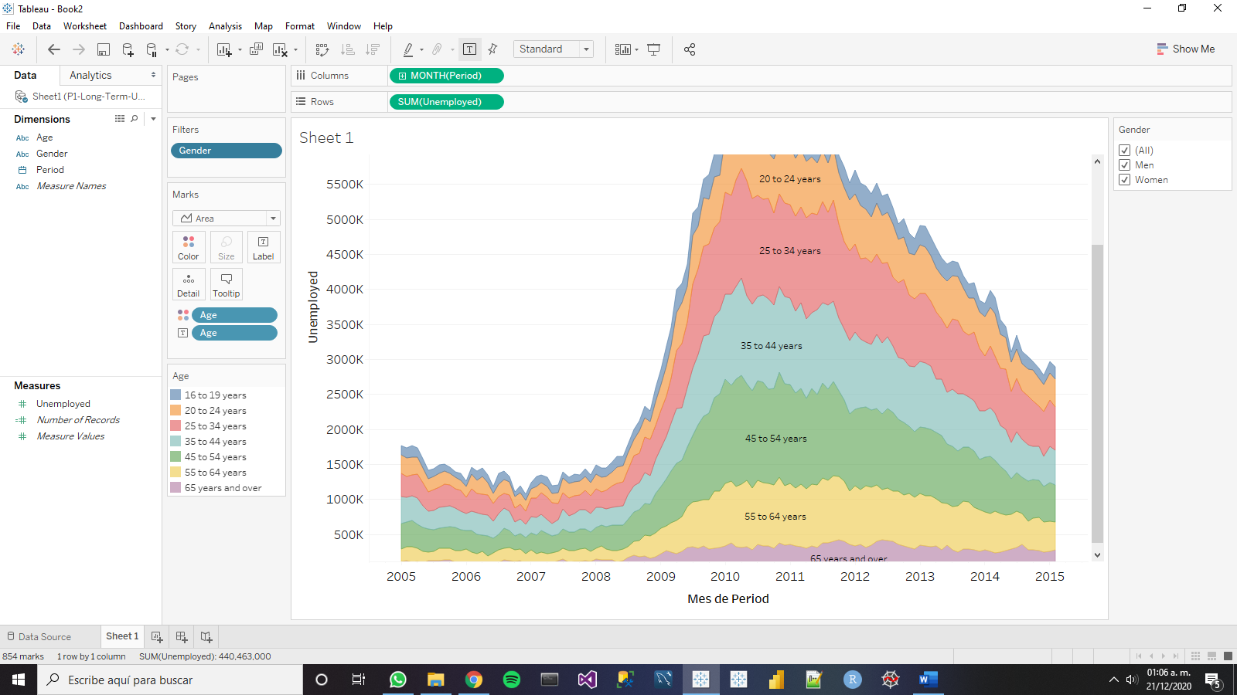

Basta deseleccionar alguno de los géneros para que se filtre ese género.

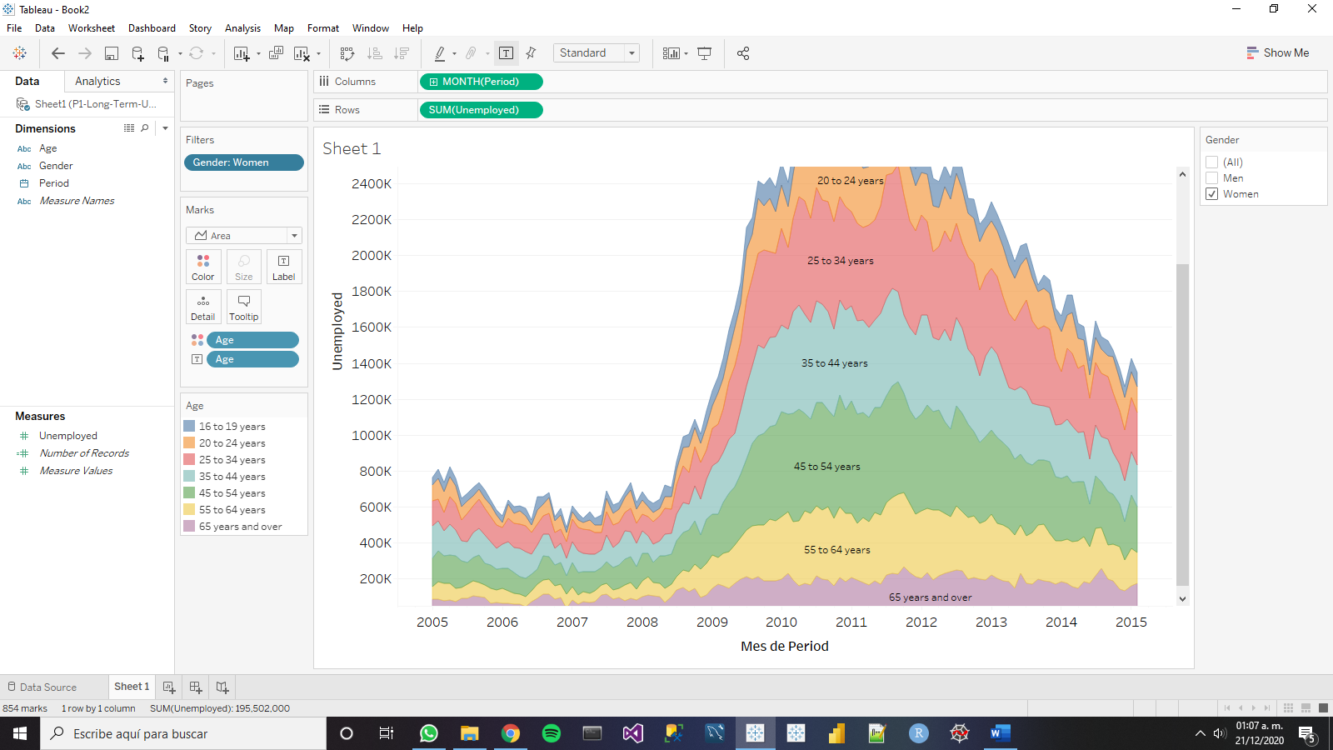

Lo mismo se puede hacer si agrega un filtro para las edades, además de poder combinar los filtros de distintas variables.

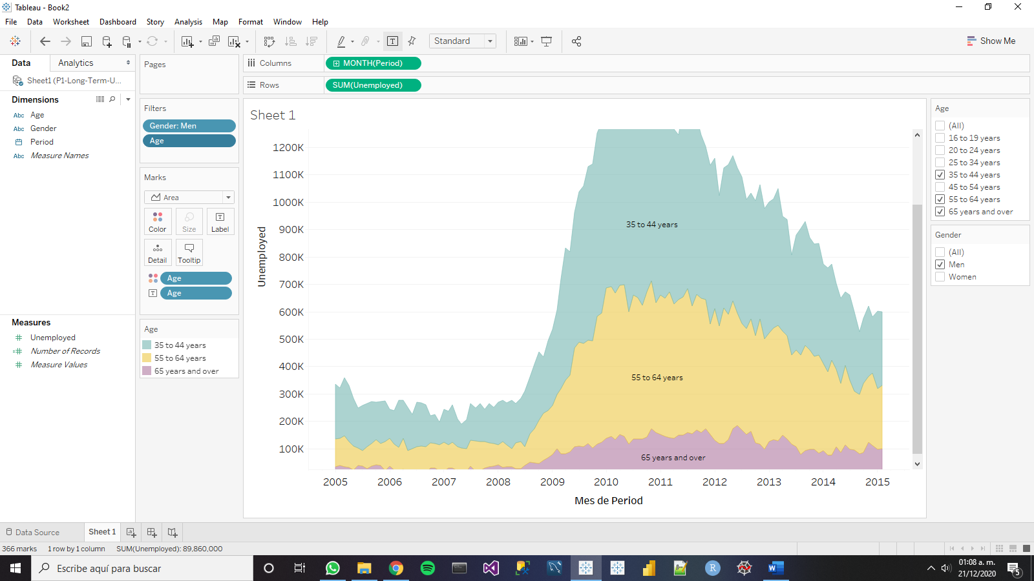

**Formatos de Filtro**

Hay dos opciones principales para el formato de los filtros: seleccionar sólo la categoría que se desea ver o seleccionar múltiples categorías. Para escoger el formato se tiene que dar click en la flecha del filtro y escoger el formato deseado, por defecto está seleccionado “Multiple Values (list)”.

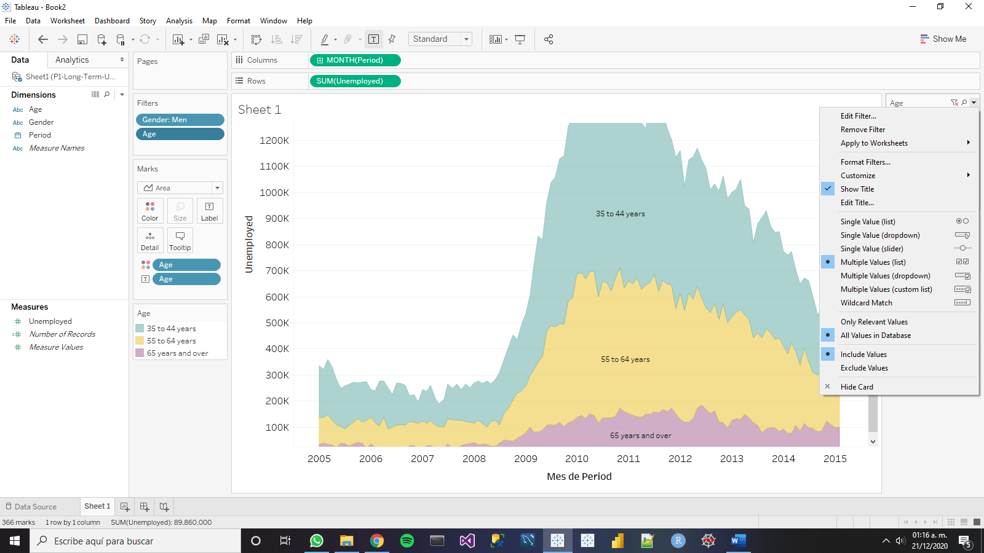

Single Value (list)

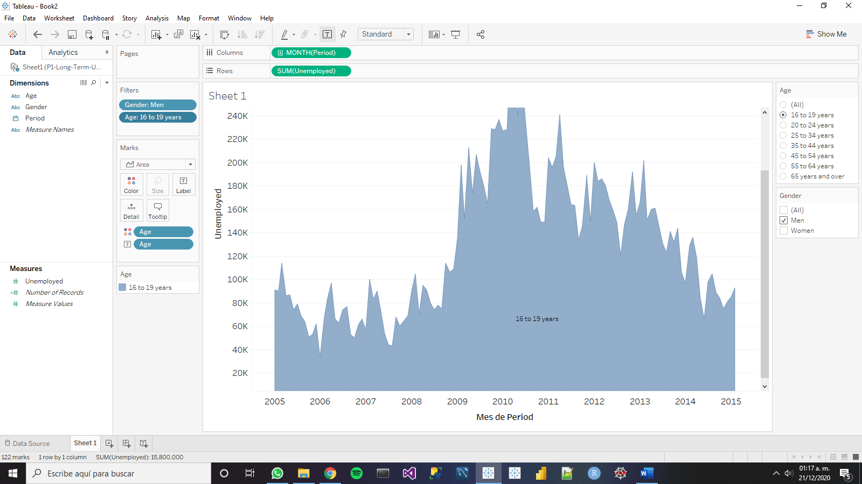

Single Value (dropdown):

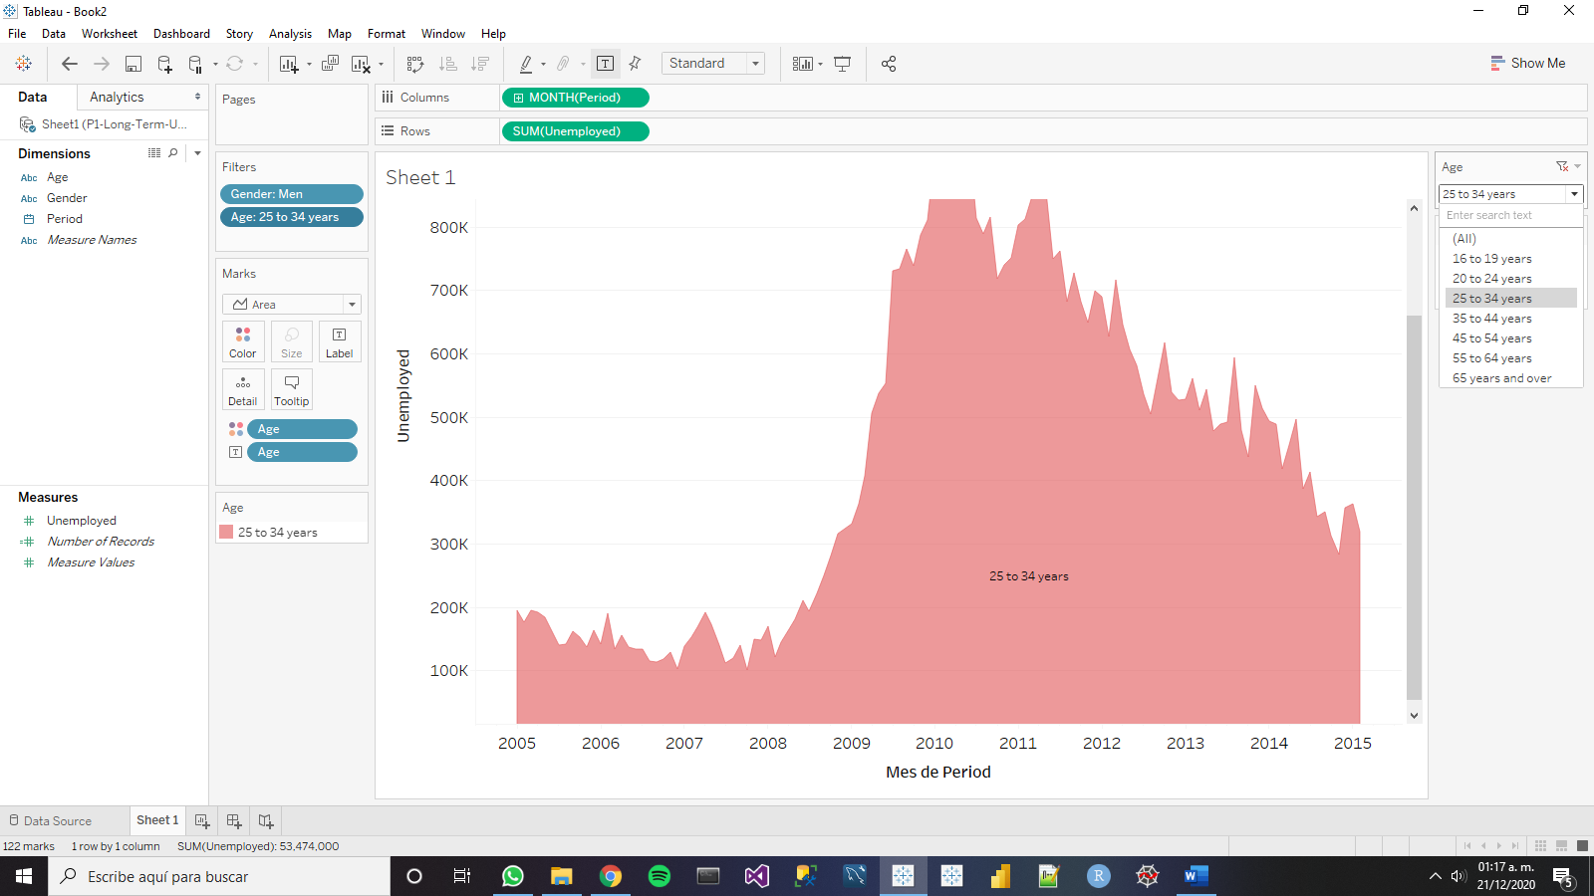

Multiple Values (dropdown):

